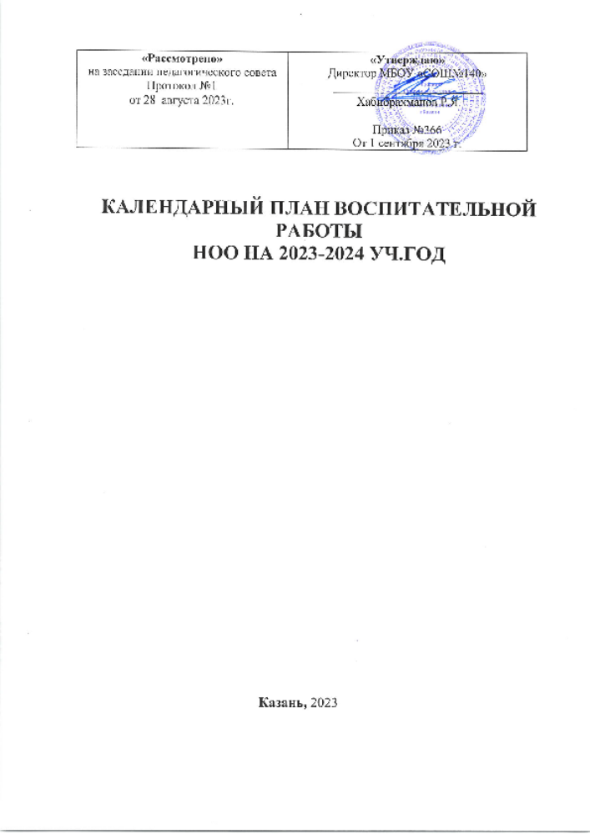

ПЛАН ВОСПИТАТЕЛЬНОЙ РАБОТЫ ШКОЛЫ
НА 2023/2028 ГОД
(Уровень - НОО)
Дела | Классы | Ориентировочное  время проведения | Ответственные | Отметка об исполнении
Модуль «Классное руководство»
(согласно индивидуальным по планам работы
классных руководителей)
Модуль «Урочная деятельность»
(согласно индивидуальным по планам работы учителей-предметников)
Модуль «Работа с родителями»
Участие родителей в проведении общешкольных, классных мероприятий: «Бессмертный полк», «Зарница», новогодний утренник, «Мама, папа, я – отличная семья!», , классные «огоньки» и др. | 1-4 | В течение года | Заместитель директора по ВР, классные руководители
Организационное родительское собрание «Особенности современной школы и современных требований к школьникам. Планы и перспективы работы школы в 2023-2024уч.г.» | 1-4 | Сентябрь | Директор школы, заместитель директора ВР, УР, классные руководители
Педагогическое просвещение родителей по вопросам воспитания детей | 1-4 | 1 раз/четверть | Классные руководители
Родительское собрание «Преемственность поколений. Развитие способностей ребёнка в семье» . Обеспечение полезной досуговой занятости детей и подростков в дни каникул как одна из форм профилактики правонарушений и формирование ЗОЖ. | 1-4 | Октябрь | Директор школы, заместитель директора ВР, УР, классные руководители
Информационное оповещение через школьный сайт | 1-4 | В течение года | Зам.директора по ВР
«Выбор ЗОЖ- выбор счастливой жизни. Итоги 1 полугодия»  «Обеспечение безопасности несовершеннолетних»  «Негативное влияние субкультур в молодежной среде»  «Об ответственности и защите детей»  Информирование родительской общественности о проведении ежемесячных республиканских родительских он-лайн собраний  о важности сопровождения детей в школу | 1-4 | Декабрь | Директор школы, заместитель директора ВР, УР, классные руководители
Индивидуальные консультации | 1-4 | В течение года | Классные руководители
Совместные с детьми походы, экскурсии. | 1-4 | По плану классных руководителей | Классные руководители
Родительское собрание  Организационно-информационное.  Родительский всеобуч  «Детско-родительские конфликты в семье»  - «Первые проблемы подросткового возраста»;  - «Ложь и правда о суициде»  Профилактика асоциальных явлений среди школьников, в том числе о деструктивных молодежных формированиях; | 1-4 | Март | Директор школы, заместитель директора ВР, УР, классные руководители
Работа Совета профилактики с  неблагополучными семьями по вопросам воспитания, обучения детей | 1-4 | По плану Совета | Директор школы, Зам.директора по ВР, УР, педагог-психолог
Родительское собрание будущих первоклассников | 1-4 | Апрель | Зам.директора по УР, ВР, классные руководители
Родительское собрание «Выбираем досуг на здоровье себе и детям. Организация летнего отдыха и трудовой занятости учащихся».  Итоги года учащихся ОУ | 1-4 | Май | Директор школы, заместитель директора ВР, УР, классные руководители
Модуль «Самоуправление»
Выборы лидеров, активов классов, распределение обязанностей. | 1-4 | сентябрь | Классные руководители, педагог-организатор
Акция «Осенняя неделя добра» | 1-4 | Сентябрь | Классные руководители, педагог-организатор
Конкурс плакатов и транспарантов по темам:  «Мы – за мир!»,  «Террору – НЕТ!»,  «Сила российских народов в единстве и дружбе!» | 1-4 | Октябрь | Классные руководители
Акция «Поздравительная открытка» в рамках Дня пожилых людей, Дня учителя. | 1-4 | Октябрь | Классные руководители
Акция «Поздравим наших мам» в рамках Дня Матери. | 1-4 | Ноябрь | Классные руководители
«Страничка здоровья» на школьном пресс-центре «Каморка» | 1-4 | По плану | Педагог-организатор
Конкурс на украшение класса к Новому Году  Благотворительная ярмарка «Мастерская Деда Мороза»  Новогодний фестиваль | 1-4 | Декабрь | Классные руководители
Профилактическая беседа отряда по профилактике с учащимися начальных классов «Мобильный телефон в школе» | 1-4 | Февраль | Классные руководители
Викторина по пожарной безопасности  Копилка идей на весенние каникулы | 1-4 | Март | Классные руководители
Работа в соответствии с обязанностями | 1-4 | В течение года | Классные руководители
Отчет перед классом о проведенной работе | 1-4 | Май | Классные руководители
Оформление экспозиции музейного уголка, посвящённой 75-летию Победы | 1-4 | Май | Классные руководители
Модуль «Профориентация»
Месячник профориентаций в школе:  - конкурс рисунков, проект «Профессии моих родителей», викторина «Все профессии важны – выбирай на вкус!», беседы | 1-4 | январь | классные руководители
Выявление выбора предпочтений обучающихся занятий в творческих группах | 1-4 | Ноябрь, январь | классные руководители
Знакомство с профессиями при классно-урочной системе. Расширение знаний обучающихся о профессиях | 1-4 | январь | классные руководители
Организация уроков по курсу «Мир профессий» | 1-4 | Ноябрь, январь | классные руководители
Организация и проведение классных часов по профориентации | 1-4 | январь | классные руководители
Вовлечение обучающихся в общественно-полезную деятельность в соответствии с познавательными и профессиональными интересами: обеспечение участия в проектно-исследовательской деятельности (конкурсах, выставках, фестивалях) | 1-4 | В течении года | классные руководители
Организация экскурсий на предприятия | 1-11 кл | в течение года | классные руководители
Организация и проведение встреч с представителями  различных профессий. | 1-11 кл | в течение года | классные руководители
Обеспечение участия обучающихся в днях открытых дверей учреждений среднего профессионального и высшего образования | 8-11 кл | в течение года | классные руководители
Модуль «Основные школьные дела»
Торжественная линейка «Первый звонок» | 1-4 | 1.09. | Заместитель директора по ВР
Мероприятия месячников безопасности и гражданской защиты детей (по профилактике ДДТТ, пожарной безопасности, экстремизма, терроризма, разработка схемы-маршрута «Дом-школа-дом», учебно-тренировочная эвакуация учащихся из здания) | 1-4 | сентябрь | Заместитель директора по ВР, классные руководители, руководитель ДЮП, , учитель ОБЖ
«Посвящение в первоклассники». | 1-4 | сентябрь | Учителя 1 классов, педагог-организатор
Открытие школьной спартакиады. Осенний День Здоровья | 1-4 | сентябрь | Учитель физкультуры  медсестра
Мероприятия месячника правового воспитания и профилактики правонарушений. Единый день профилактики правонарушений и деструктивного поведения (правовые, профилактические игры, беседы и т.п.) | 1-4 | октябрь | Заместитель директора по ВР, рук-ль отряда «ЮИД», классные руководители, уполномоченный по ЗПУОО
День учителя в школе: акция по поздравлению учителей, учителей-ветеранов педагогического труда, День самоуправления, концертная программа. | 1-4 | октябрь | Педагог организатор  классные руководители
«Золотая осень»: Конкурс рисунков. Праздник Осени. Конкурс поделок из природного и бросового материала. | 1-4 | октябрь | Классные руководители, педагог - организатор
Мероприятия месячника взаимодействия семьи и школы: выставка рисунков, фотографий, акции по поздравлению мам с Днем матери, конкурсная программа «Мама, папа, я – отличная семья!», беседы, общешкольное родительское собрание | 1-4 | ноябрь | Заместитель директора по ВР, классные руководители
День правовой защиты детей. | 1-4 | ноябрь | Инспектор ПДН  Учитель истории и обществознания
Соревнование по бадминтону | 1-4 | ноябрь | Учитель физкультуры
Мероприятия месячника эстетического воспитания в школе. Новый год в школе: украшение кабинетов, оформление окон, конкурс рисунков, поделок, утренник. | 1-4 | декабрь | Заместитель директора по ВР, педагог-организатор, классные руководители
Школьный этап конкурса «Неопалимая купина» | 1-4 | декабрь | Руководитель ДЮП
Лыжные соревнования | 1-4 | январь | Учитель физкультуры
Час памяти «Блокада Ленинграда» | 1-4 | январь | классные руководители
Мероприятия месячника гражданского и патриотического воспитания: военно-патриотическая игра «Зарница», «Веселые старты», фестиваль патриотической песни, акция по поздравлению пап и дедушек, мальчиков, конкурс рисунков, Уроки мужества. | 1-4 | февраль | Заместитель директора по ВР, классные руководители, учитель физкультуры
Неделя начальных классов (викторины, интеллектуальные игры, конкурсные программы) | 1-4 | февраль | МО учителей начальных классов
Мероприятия месячника интеллектуального воспитания «Умники и умницы». День науки в школе: защита проектов и исследовательских работ | 1-4 | март | Заместитель директора по УВР, классные руководители
8 Марта в школе: конкурс рисунков, акция по поздравлению мам, бабушек, девочек, утренник | 1-4 | март | Педагог -организатор классные руководители
Мероприятия месячника нравственного воспитания «Спешите делать добрые дела». Весенняя неделя добра | 1-4 | апрель | Заместитель директора по ВР, педагог организатор классные руководители
День космонавтики. | 1-4 | апрель | классные руководители, педагог-организатор
Экологическая акция «Бумажный бум» | 1-4 | апрель | Классные руководители
Итоговая выставка детского творчества | 1-4 | апрель | Заместитель директора по ВР, руководители кружков, классные руководители
Мероприятия месячника ЗОЖ «Здоровое поколение». Закрытие школьной спартакиады. Весенний День здоровья. Акция "Школа против курения". Туристические походы. | 1-4 | май | Заместитель директора по ВР, медсестра, классные руководители, учитель физкультуры
День Победы: акции «Бессмертный полк», «С праздником, ветеран!», проект «Окна Победы» | 1-4 | май | Педагог организатор,  Заместитель директора по ВР
Итоговая линейка перед летними каникулами | 1-4 | май | Педагог организатор Заместитель директора по ВР
Модуль «Организация предметно-пространственной среды»
Праздничное украшение  кабинетов, окон кабинета к Новому году и 9 Мая. | 1-11 | В течение года | Классные руководители,
Участие в конкурсах рисунков разных уровней. | 1-11 | В течение года | Учитель ИЗО
Участие в фотоконкурсах разных уровней. | 1-11 | В течение года | Классные руководители
Выпуск стенгазет и плакатов к разным памятным датам. | 1-11 | В течение года | Классные руководители.
Изготовление символики и эмблем детских объединений | 1-11 | Сентябрь | Кураторы объединений
Участие в конкурсе плакатов «Мы за ЗОЖ» | 1-11 | Март | Классные руководители
Участие в конкурсе плакатов «Летопись войны» | 1-11 | Май | Классные руководители
Оформление клумб. Акция «Лучшая клумба» | 1-11 | Май | Классные руководители
Изготовление декораций для школьного лагеря | 1-4 | Июль | воспитатели лагеря
Развитие движения «Юнармия» | 1-4 | В течении года | классные руководители
Дисциплинарные линейки по вопросам ПДД | 1-4 | сентябрь | Заместитель директора по ВР, классные руководители, руководитель ДЮП, , учитель ОБЖ
Единый классный час посвященные Дню народного единства. | 1-4 | Ноябрь | классные руководители, учитель ОБЖ
Выставка газет, рисунков, сочинений, посвящённых Всемирному Дню матери | 1-4 | Ноябрь | классные руководители.
Уроки мужества «Никто не забыт, ничто не забыто» | 1-4 | Декабрь | классные руководители.
Проведение декады инвалидов | 1-4 | Декабрь | классные руководители.
Организация работы по открытию зимнего пришкольного лагеря;  Дисциплинарные линейки по вопросам техники безопасности , 1 – 4 кл | 1-4 | Декабрь-Январь | классные руководители.
Единый классный час посвященный 76-летию снятия блокады Ленинграда | 1-4 | Февраль | классные руководители.
День Защитников Отечества;  - Конкурс патриотической песни; | 1-4 | Февраль | классные руководители.
Проведение цикла бесед «Как прекрасен этот мир» | 1-4 | Март | классные руководители, педагог-психолог
Масленица | 1-4 | Март | классные руководители, педагог-организатор
Подготовка к празднованию Дня Победы. Посещение ветеранов на дому.  Акции «Забота», «Ветеран живет рядом».  Участие в акции «Бессмертный полк» | 1-4 | Апрель- май | классные руководители, педагог-организатор
Проведение недели Памяти, посвященный Дню Победы. | 1-4 | Май | ЗДВР, классные руководители, педагог-организатор
Участие в праздничном митинге, посвященном Дню Победы | 4 | Май | ЗДВР, классные руководители, педагог-организатор
Учебная пожарная эвакуация | 1- 4 | Май | ЗДВР, классные руководители, педагог-организатор
Модуль «Профилактика и безопасность »
Выявление школьников и семей группы риска, социально запущенных детей.  Формирование банка данных - социальной картотеки.  Социальный паспорт | 1-4 | Сентябрь | Классные руководители, педагог-психолог
Правила внутреннего распорядка. Инструктажи по правилам поведения учащегося в школе, на спортивных площадках, пользование спортивным оборудованием и снарядами, безопасный маршрут домой, ПДД, ППБ, соблюдение правил личной гигиены | 1-4 | Сентябрь | Классные руководители
Беседы по правилам пожарной безопасности, безопасности вблизи водоемов и рек. Беседы по профилактике ОРВИ, Covid-19, ОКИ Мероприятия в рамках профилактики конфликтного поведения. Инструктажи по ТБ в период 1 четверти (согласно плану) | 1-4 | Октябрь | Классные руководители
Мероприятия в рамках «Месячника нравственно-правовой грамотности» Беседы – напоминания о зимних дорожных ловушках. | 1-4 | Ноябрь | Классные руководители
Индивидуальная работа с неблагополучными семьями и учащимися «группы риска».  Организация работы с учащимися с низкой мотивацией к учению. | 1-4 | По плану, в течении года | ЗДВР, Классные руководители, педагог-психолог
Уроки доброты, нравственности. | 1-4 | Ноябрь | Классные руководители  Педагог-организатор
Неделя детской безопасности.  Инструктаж с учащимися по ПБ, ПДД, ПП на новогодних праздниках и перед новогодними праздниками, каникулами. | 1-4 | Декабрь | Классные руководители  Педагог-организатор ОБЖ
Учебно-тренировочная эвакуация учащихся | 1-4 | По плану | ЗДВР, классные руководители, Педагог-организатор ОБЖ
Беседы «ПДД зимой»; ППБ; «Профилактика ОРВИ, Covid-19»; «Профилактика детского травматизма»; Беседа «Безопасность на дорогах». |  |  |  |  | 1-4 | В течении года | ЗДВР, классные руководители, Педагог-организатор ОБЖ
Презентация «Безопасность в социальной сети: зачем?» Профилактические мероприятия по ППБ, ПДД. | 1-4 | Февраль | ЗДВР, классные руководители, Педагог-организатор ОБЖ
Профилактические мероприятия | 1-4 | Март | Классные руководители
Проведение консультаций по вопросам развития, обучения и воспитания, а также по результатам диагностик.  Коррекционно-развивающие занятия с обучающимися, нуждающимися в психологическом сопровождении | 1-4 | В течении года | Классные руководители, педагог-психолог
Инструктажи по ТБ | 1-4 | В течении года | Классные руководители
Проведение классных часов по теме «Пожарная безопасность в лесу и на дачных участках» Инструктаж с учащимися по ПБ, ПДД, ПП перед каникулами, правила поведения «На водоёмах», «Укусы насекомых и змей» Инструктаж по технике безопасности во время летних каникул. | 1-4 | Май | Классные руководители
Модуль «Социальное партнерство»
Акции, проекты, внеклассные мероприятия, организуемые социальными партнерами | 1-4 | В течении года | Классные руководители
Модуль «Внешкольные мероприятия»
Мероприятия, организуемые социальными партнерами, экскурсии по планам | 1-11 | В течение года | Заместитель директора по ВР,  классные руководители

